Rezumatul Studiului 10 - Biblia ca istorie

- O istorie dovedită:
  - Primii regi
    - Pentru o perioadă de timp, regii David şi Solomon au fost consideraţi mitici. Mai târziu, locaţia Efes-Damimului (Khirbet Qeiyafa de astăzi), Soco, Azeca şi Valea Terebinţilor (tabăra lui Saul) au fost descoperite.
    - Pe vremea lui Saul, Khirbet Qeiyafa era o garnizoană fortificată. Acest lucru înseamnă că bătălia dintre David şi Goliat a avut loc între două armate reale, într-o locaţie reală.
    - Numele unuia dintre fii lui Saul (Eşbaal, 1 Cr. 8:33) a fost găsit scris pe o oală făcută în jurul anilor 1000 î.Hr. Casa lui David este menţionată într-o inscripţie a lui Azael, regele Damascului.
  - Invazia asiriană
    - În 701 î.Hr. Sanherib a invadat Iuda. El a distrus Lachişul şi a asediat Ierusalimul. Acest fapt a fost demonstrat când palatul său din Ninive a fost decoperit şi dezgropat.
    - „Analele lui Sanherib” descriu cum acesta nu a putut cuceri Ierusalimul, dar „cât despre Ezechia iudeul, l-am închis în cetatea lui ca pe o pasăre în colivie.”
  - Babilon
    - Istoricul grec Herodot (sec. V î.Hr.) a crezut că Sammuramat a fost regina Babilonului şi că ea l-a reconstruit şi l-a făcut măreţ. El nu a ştiut despre Nebucadneţar sau Belşaţar.
    - Astăzi cunoaştem că Sammuramat a fost regina Asiriei, că Nebucadneţar a reconstruit Babilonul şi că Belşaţar a fost coregent împreună cu tatăl său Nabonidus.
    - Poarta lui Iştar a fost una dintre porţile către partea interioară a oraşului Babilon. În momentul de faţă este expusă în muzeul Pergamon din Germania
  - Isus
    - Înalta critică a pus sub semnul întrebării şi existenţa lui Isus. Ei au propus lipsa consemnărilor istorice ale lui Isus sau a contemporanilor Săi (Pilat din Pont, Caiafa, etc.).
    - De asemenea au mai fost găsite şi nişte scrisori ce confirmă prezenţa în istorie a lui Isus şi a creştinismului din sec. I. spre exemplu cele ale lui Tacitus şi ale lui Pliny cel Tânăr.
    - Din nou, Biblia demonstrează că este de încredere din punct de vedere istoric.
- O istorie de încredere
  - Mare parte a Bibliei conţine descrieri ale evenimentelor istorice. Evenimente reale şi de încredere după cum am văzut în secţiunea precedentă.
  - Există dovezi arheologice care acreditează veridicitatea Bibliei, dar ele nu pot fi temelia credinţei noastre.
  - Biblia este mai mult decât doar istorie. Ea conţine istoriile unor oameni şi femei ai credinţei ce au crezut în Dumnezeu şi I-au urmat instrucţiunile.
  - Faptele lor de credinţă şi încredere ne motivează să le urmăm exemplele (Evrei 11).
  - Biblia ne poate transforma vieţile cu ajutorul Duhului Sfânt.

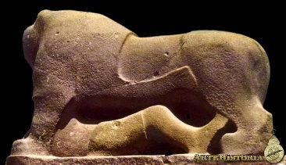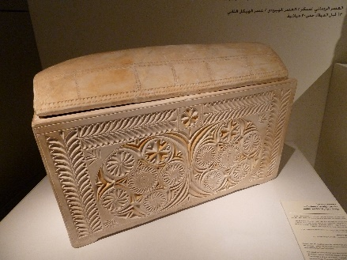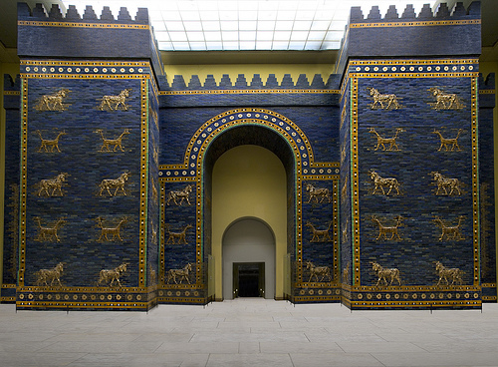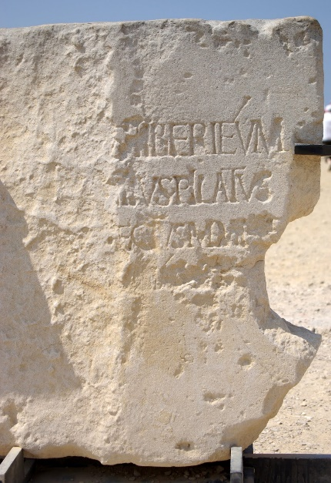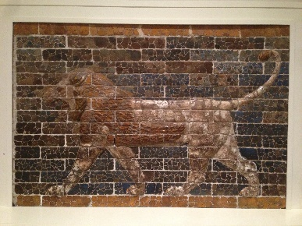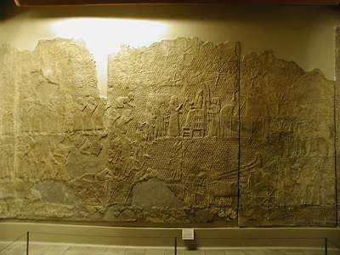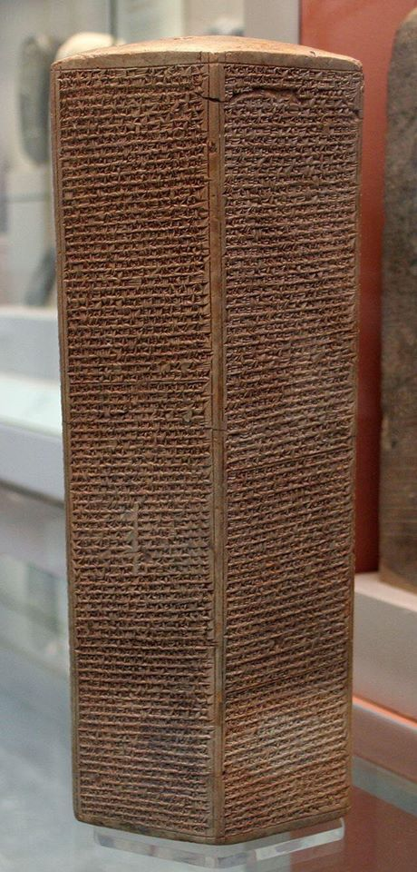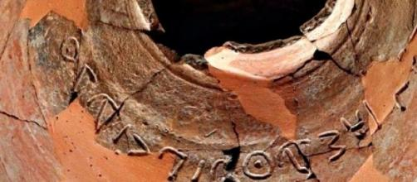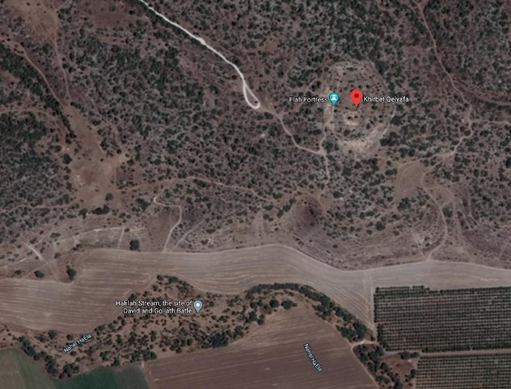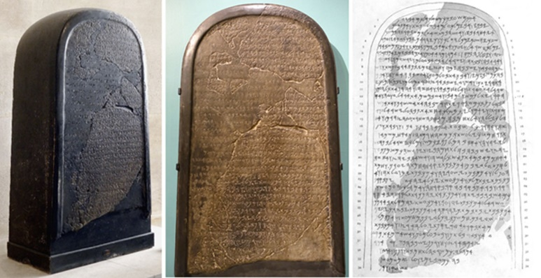
Leul atacând un om
Osuarul lui Caiafa
Poarta lui Iştar
Pilat din Pont, guvernator al Iudeii
Leul înaripat
Gravurile descriu distrugerea Lachişului
Analele lui Sanherib
Eşbaal
Inscripţia lui Azael
Khirbet Qeiyafa
Garnizoana din Valea Terebinţilor
Locul unde David l-a înfrânt pe Goliat
Piatra Moabită

Miticísm s. n. (fam.) atitudine, comportare, vorbă etc. care denotă superficialitate şi neseriozitate.

